*В младшей группе Детского сада «Сказка» филиал*

*МБДОУ «Детский сад «Солнышко» в апреле 2021 года состоялась фотовыставка «Домашний любимец»*

|  |  |
| --- | --- |
| https://i.mycdn.me/image?id=927695565617&t=3&plc=API&viewToken=A8aIcU9Rk1yJOStEN2NZYA&tkn=*4ztYiFs6uS6WqitNokEgSrdg2zw | |
| https://i.mycdn.me/image?id=927431419697&t=3&plc=API&viewToken=HTm6fqGuaGZZokEYkIEsAA&tkn=*TN8QIZD9eYWuKSgN1UxugeIYu9g | https://i.mycdn.me/image?id=927431419953&t=3&plc=API&viewToken=ZMmzBIWbxwqoRb_2PHn2YA&tkn=*GuCtJn0wLOj4Qyb9E8Nja8lIpw4 |
| https://i.mycdn.me/image?id=927431368753&t=3&plc=API&viewToken=CQ6fbsUAnUBurYtZAOYPWw&tkn=*H0NOH0oWkGAFAst_q8f3YRb7zLI https://w7.pngwing.com/pngs/93/81/png-transparent-dragon-li-kitten-wildcat-animal-leopards-mammal-animals-cat-like-mammal.png | |

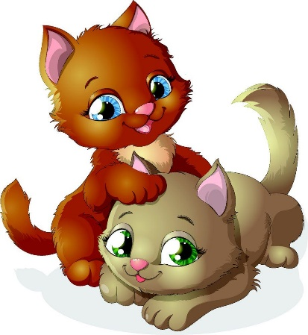Я притащил домой котят,  
а папа с мамой говорят:  
- Нельзя! Неси-ка их назад,  
здесь не кошачий детский сад!  
  
Гляжу на крошечных котят:  
они, наверно, есть хотят!  
Они ползут ко мне, скользя,  
они не знают, что нельзя...  
  
И папа с мамой на котят,  
присев на корточки, глядят.  
Вздыхают разом: - Вот беда...  
Ну, если так, тогда.... Тогда...  
Пускай живут у нас пока.  
налей-ка в блюдце молока!